Генеральной прокуратурой Российской Федерации организовано проведение Международного молодежного конкурса социальной антикоррупционной рекламы «Вместе против коррупции!»
30.08.2024
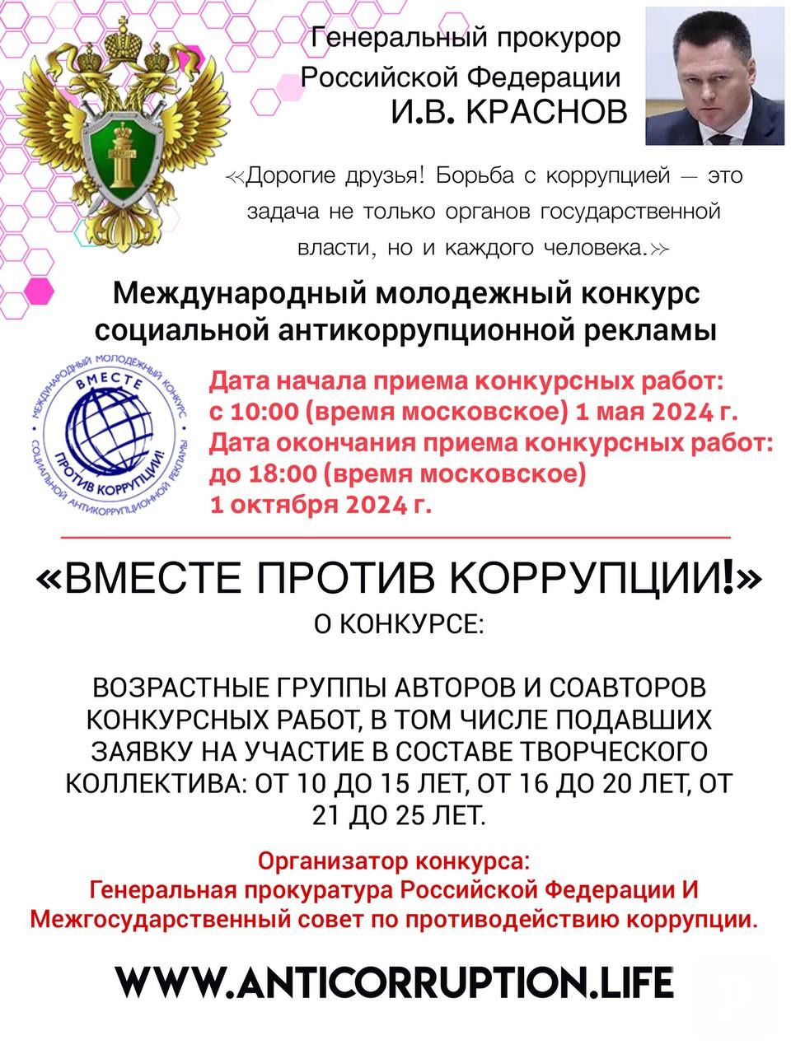

Адрес страницы: http://novokosino.mos.ru/the-prosecutor-explained/detail/12543076.html
Управа района Новокосино города Москвы

